**XX208** *Scheda creata il 11 agosto 2023*

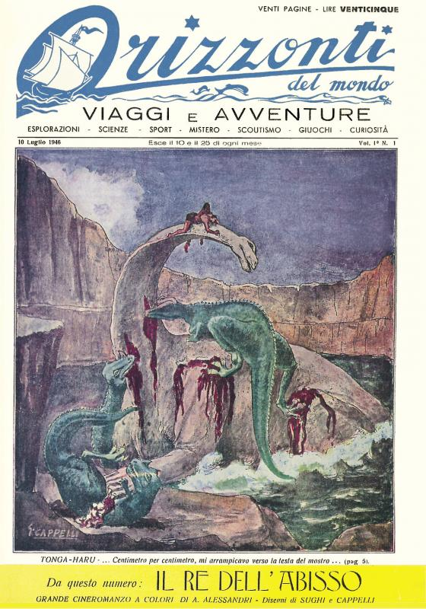**Descrizione bibliografica**

\***Orizzonti del mondo** : viaggi e avventure : esplorazioni, scienze, sport, mistero, scoutismo, giuochi, curiosità. – Vol. 1, n. 1 (10 luglio 1946)-n. 3 (10 agosto 1946). - Bologna : Tipografia Roncagli, 1946. – 3 volumi : ill. ; 32 cm. ((Quindicinale (10 e 25 del mese). - CUBI 427538. - BNI 1947-1289. - CFI0439924

Soggetto: Avventura - Periodici ; Viaggi - Periodici

**Informazioni storico-bibliografiche**

Quindicinale di viaggi e avventure pubblicato a Bologna da Editrice “Orizzonti” e diretto da Ennio Giunchi. Escono almeno 3 numeri dal 10 luglio al 31 agosto 1946 (20 pgg. autocop. - cm 22 x 31,5 pm - Misto - Lire 20 > 25). Pubblica rubriche illustrate di esplorazioni, scienza, sport, mistero, scoutismo, giochi e curiosità. Disegni di Cappelli e Sughi.

**Casa Editrice:** n.i.  
V. Chiudare, 7 - Bologna  
**Direttore Responsabile:** E. Giunchi  
**Autorizzazione tribunale:** Non reperita

**Stampatore:** Tipografia Roncagli  
**Distributore:** n.i.

**Periodicità:** Quindicinale  
**Foliazione:** 20 autocop.  
**Formato:** 22 x 31,5  
**Colore:** Misto  
**Prezzo:** 25

**Creazione scheda:** Gianni Bono, 25/04/2015  
**Ultima modifica:** Dea Brusorio, 21/09/2015

<https://www.guidafumettoitaliano.com/guida/testate/testata/5024>